

**C201: 취미 공유 SNS - 모꼬지**

**삼성SW청년아카데미 광주캠퍼스 7기**

**공통프로젝트 (22.07.05 - 22.08.19)**

**포팅 매뉴얼**

**담당 컨설턴트: 김성재**

**조성민(팀장), 박세호, 박상현, 임윤혁, 정호진, 허재영**

**목차**

**0. 모꼬지란?** **4**

**1. 프로젝트 기술스택** **4**

가. 이슈관리 4

나. 형상관리 4

다. 커뮤니케이션 4

라. 개발 환경 5

백엔드 기술스택 5

프론트엔드 기술스택 5

**2. 프론트엔드 빌드 방법** **6**

가. 빌드 파일 생성 6

나. 서버 실행 6

다. Dockerfile 7

**3. 백엔드 빌드 방법** **8**

가. AWS EC2 DB 세팅 8

나. AWS EC2 Docker 세팅 9

다. Docker Jenkins 세팅 9

다. Nginx Default 값 11

**4. EC2 세팅 및 Jenkins** **13**

가. Jenkins Git 연동 14

나. Jenkins Build 15

**5. 외부 서비스 - SNS 로그인** **18**

가. 카카오 18

나. 구글 19

다. 네이버 21

**6. 외부서비스 - 파이어베이스** **23**

가. 파이어베이스를 활용한 이유 23

나. 애플리케이션 추가 23

다. React 프로젝트에서 Firebase 사용법 23

다. 사진 저장 및 활용 24

## 0. 모꼬지란?

취미 공유 SNS인 모꼬지는 “여러 사람이 함께 즐기다”라는 순 우리말로 많은 사람들이 다양한 취미를 과정을 밟으며 쉽게 즐길 수 있도록 돕는 웹 서비스 입니다. 사용자는 모꼬지에서 여러 취미를 접할 수 있고 성공 스토리를 쌓을 수 있습니다. 챌린지와 각 챌린지를 구성하는 스테이지를 통해 차근차근 과정을 밟아나갈 수 있습니다. 사용자는 챌린지를 등록하여 타 유저들과 취미를 즐기는 방법도 공유할 수 있습니다. 스테이지에 성공하면 포스팅을 남길 수 있고 타 포스팅에 댓글을 달며 서로의 성공 스토리를 공유합니다.

## 1. 프로젝트 기술스택

### 가. 이슈관리

* Jira

### 나. 형상관리

* Gitlab

### 다. 커뮤니케이션

* Mattermost
* Notion

### 라. 개발 환경

* OS: Windows 10
* **사용 IDE:**
* IntelliJ IDEA 2022.1.3
* Visual Studio Code : 1.70.2v
* UI/UX: Figma

#### 백엔드 기술스택

* Springboot : 2.6.9
* MariaDB : mariadb Ver 15.1 Distrib 10.3.34-MariaDB, for debian-linux-gnu (x86_64) using readline 5.2
* AWS : ubuntu 20.04.4 LTS
* Jenkins : 2.346.2
* Docker : 20.10.17
* Openjdk : 11.0.16
* spring: gradle
* nginx : nginx/1.18.0 (Ubuntu)

#### 프론트엔드 기술스택

* node.js : 16.15.0v 64bit (LST 버전 사용)
* npm : 8.5.5v
* react : 18.2.0v
* react-router-dom : 6.3.0v
* react-redux : 8.0.2v
* redux Toolkit : 1.8.3v
* TypeScript : 4.7.4v
* Sass : 1.54.4v

## 2. 프론트엔드 빌드 방법

### 가. 빌드 파일 생성

* 실행 환경을 조성하기 위하여 npm run build를 통해 빌드 파일을 생성합니다.  
   **npm run build**

### 나. 서버 실행

* 해당 명령어는 ‘serve라는 웹 서버를 다운받아 실행시킬 때 build라는 디렉토리를 document root’로 하겠다는 뜻으로, 한 번 만 실행시킬 웹 서버를 실행시키는 명령어 입니다.

**npx serve -s build**

### 다. Dockerfile

**FROM node:16.16.0 as builder**

**# 작업 폴더를 만들고 npm 설치**

**RUN mkdir /usr/src/app**

**WORKDIR /usr/src/app**

**ENV PATH /usr/src/app/node_modules/.bin:$PATH**

**COPY package.json /usr/src/app/package.json**

**RUN npm install --silent**

**RUN npm install react-scripts@5.0.1 -g --silent**

**# 소스를 작업폴더로 복사하고 앱 실행**

**COPY . /usr/src/app**

**CMD ["npm", "start"]**

## 3. 백엔드 빌드 방법

### 가. AWS EC2 DB 세팅

1. **MariaDB 패키지 저장소 추가**

**sudo apt-get install apt-transport-https curl**

**sudo curl -o /etc/apt/trusted.gpg.d/mariadb_release_signing_key.asc**

**'https://mariadb.org/mariadb_release_signing_key.asc'**

**sudo sh -c "echo 'deb https://tw1.mirror.blendbyte.net/mariadb/repo/10.3/ubuntu focal main'**

1. **MariaDB 설치**

**sudo apt-get update**

**sudo apt-get install mariadb-server**

1. **root 계정으로 사용자 생성 및 권한 부여**

**sudo mysql -u root -p**

**CREATE USER '아이디'@'%' IDENTIFIED BY '비밀번호';**

**GRANT ALL PRIVILEGES ON 데이터베이스.* TO '아이디'@'%';**

**FLUSH PRIVILEGES;**

**exit**

1. **원격 접속을 위한 설정 변경**

**sudo vi /etc/mysql/mariadb.conf.d/50-server.cnf**

**bind-address = 0.0.0.1 로 변경**

1. **설정 변경 적용을 위한 재시작**

**sudo systemctl restart mysql**

1. **default값 확인**

**mysqld --print-defaults**

### 나. AWS EC2 Docker 세팅

1. **apt 업데이트**

**sudo apt-get update**

**sudo apt-get upgrade**

1. **Docker의 Official GPG Key 및 저장소 추가**

**curl -fsSL https://download.docker.com/linux/ubuntu/gpg | sudo gpg --dearmor -o /usr/share/keyrings/docker-archive-keyring.gpg**

1. **Docker Engine 설치**

**sudo apt-get update**

**sudo apt-get install docker-ce docker-ce-cli containerd.io**

### 다. Docker Jenkins 세팅

1. **Docker Jenkins 이미지 설치**

**sudo docker pull jenkins:lts**

1. **Docker Jenkins Volume 생성**

**sudo docker volume create jenkins-volume**

1. **Docker Jenkins Image 실행**

**sudo docker run -d \**

**-p 8085:8080 \**

**-v jenkins-volume:/var/jenkins_home \**

**-v /var/run/docker.sock:/var/run/docker.sock:ro \**

**-v /var/lib/docker/containers:/var/lib/docker/containers:ro \**

**--name jenkins \**

**--network my-network \**

**jenkins/jenkins:lts**

1. **Jenkins 접속 및 기본 설정**

* sudo docker logs jenkins 에서 Jenkins 비밀번호를 복사하여   
  sudo ufw allow 8085 # aws 방화벽 설정합니다.

**sudo ufw allow 8085 # aws 방화벽 설정**

* 8085 포트로 접속해 복사한 비밀번호 입력 후 설치한 다음 Admin 계정 생성합니다.

### 다. Nginx Default 값

**server {**

**listen 443 ssl default_server;**

**listen [::]:443 ssl default_server;**

**ssl_certificate /etc/letsencrypt/live/i7c201.p.ssafy.io/fullchain.pem;**

**ssl_certificate_key /etc/letsencrypt/live/i7c201.p.ssafy.io/privkey.pem;**

**server_name i7c201.p.ssafy.io www.i7c201.p.ssafy.io;**

**location / {**

**proxy_pass http://localhost:3000;**

**}**

**location /api {**

**proxy_pass http://localhost:8080;**

**proxy_http_version 1.1;**

**proxy_set_header Upgrade $http_upgrade;**

**proxy_set_header Connection "Upgrade";**

**proxy_set_header Host $host;**

**server {**

**listen 443 ssl default_server;**

**listen [::]:443 ssl default_server;**

**ssl_certificate /etc/letsencrypt/live/i7c201.p.ssafy.io/fullchain.pem;**

**ssl_certificate_key /etc/letsencrypt/live/i7c201.p.ssafy.io/privkey.pem;**

**server_name i7c201.p.ssafy.io www.i7c201.p.ssafy.io;**

**location / {**

**proxy_pass http://localhost:3000;**

**}**

**location /api {**

**proxy_pass http://localhost:8080;**

**proxy_http_version 1.1;**

**proxy_set_header Upgrade $http_upgrade;**

**proxy_set_header Connection "Upgrade";**

**proxy_set_header Host $host;**

**}**

**}**

**server {**

**listen 80;**

**listen [::]:80;**

**server_name i7c201.p.ssafy.io;**

**# // 서버네임으로 들어오면 https로 연결해줌**

**return 301 https://$host$request_uri;**

**}**

## 4. EC2 세팅 및 Jenkins

* 서버 ip와 설정한 db 계정과 암호로 접속해 사용합니다.

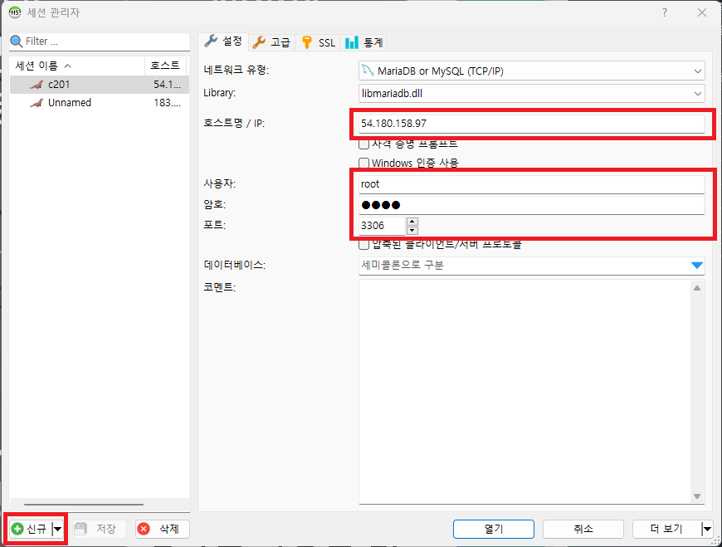

### 가. Jenkins Git 연동

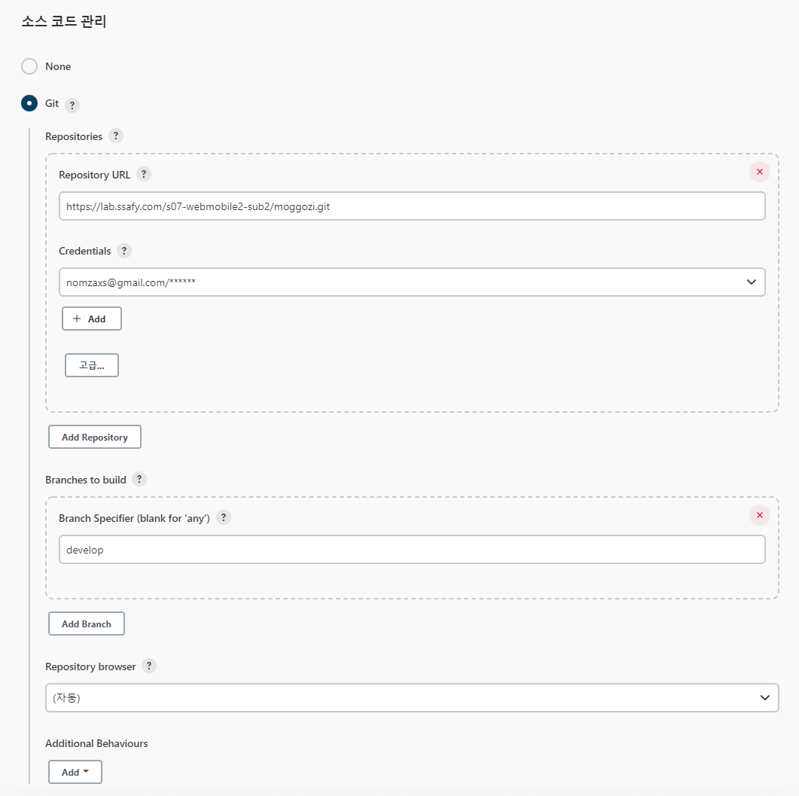

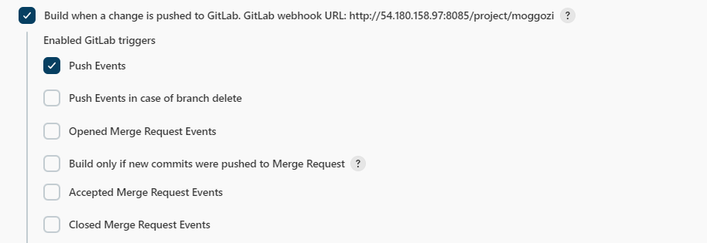

### 나. Jenkins Build

**echo '**********Back End Build Start**********'**

**cd backend/restapiserver**

**chmod +x gradlew**

**./gradlew clean build**

**echo '**********Back End Build Done**********'**

**echo " Execute shell start"**

**cd ../../frontend**

**# 기존에 있는 이미지를 삭제합니다.**

**docker rmi -f react || true**

**# 도커 빌드**

**docker build -t react .**

**echo " Execute shell end"**

**echo " 빌드 후 조치 start"**

**# 기존에 있는 컨테이너를 중지합니다.**

**docker stop react-container || true**

**# 기존에 있는 컨테이너를 삭제합니다.**

**docker rm -f react-container || true**

**# 컨테이너를 설치하고 실행합니다.**

**docker run -d -p 3000:3000 --name react-container react**

**echo " 빌드 후 조치 end"**

* 빌드 후 프론트는 도커 이미지로, 백은 jar로 실행합니다.

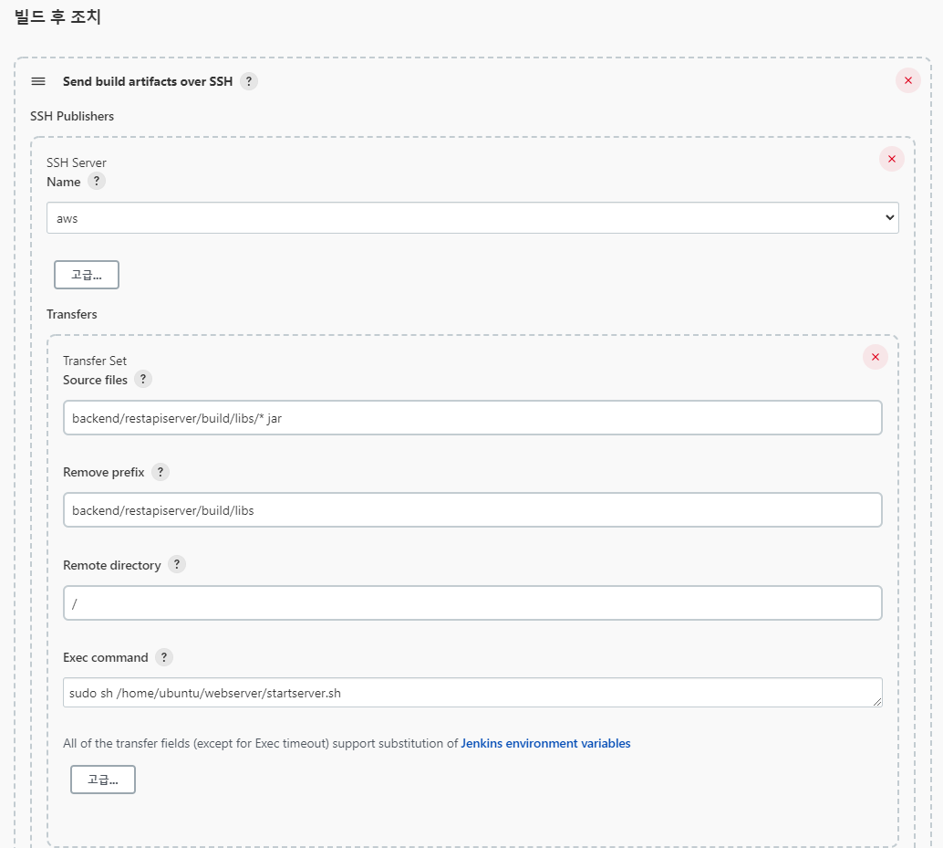

* 빌드 후 쉘 스크립트를 이용해 백 실행합니다.

**echo "PID Check..."**

**CURRENT_PID=$(ps -ef | grep java | grep restapiserver* | awk '{print $2}')**

**echo "Running PID:{$CURRENT_PID}"**

**if "$CURRENT_PID" [ -z CURRENT_PID ];then**

**echo "Project is not running" <200b>**

**else**

**kill -9 $CURRENT_PID sleep 10**

**if**

**echo "Deploy Project...."**

**nohup java -jar /home/ubuntu/webserver/restapiserver-0.0.1-SNAPSHOT.jar > /home/ubuntu/webserver/nohup.out 2>&1 &**

## 5. 외부 서비스 - SNS 로그인

### 가. 카카오

* 서비스의 회원가입/로그인을 위해 카카오 API를 이용하였습니다. 간소한 절차를 통해 서비스를 이용할 수 있어 이용자의 편의성을 높였습니다.
* 카카오 인증 서비스를 이용하기 위해서는 카카오 계정을 통해 Developer로 등록하여야 합니다.
* 사용할 서비스(카카오 로그인)을 선택한 뒤, 기본 정보를 등록합니다.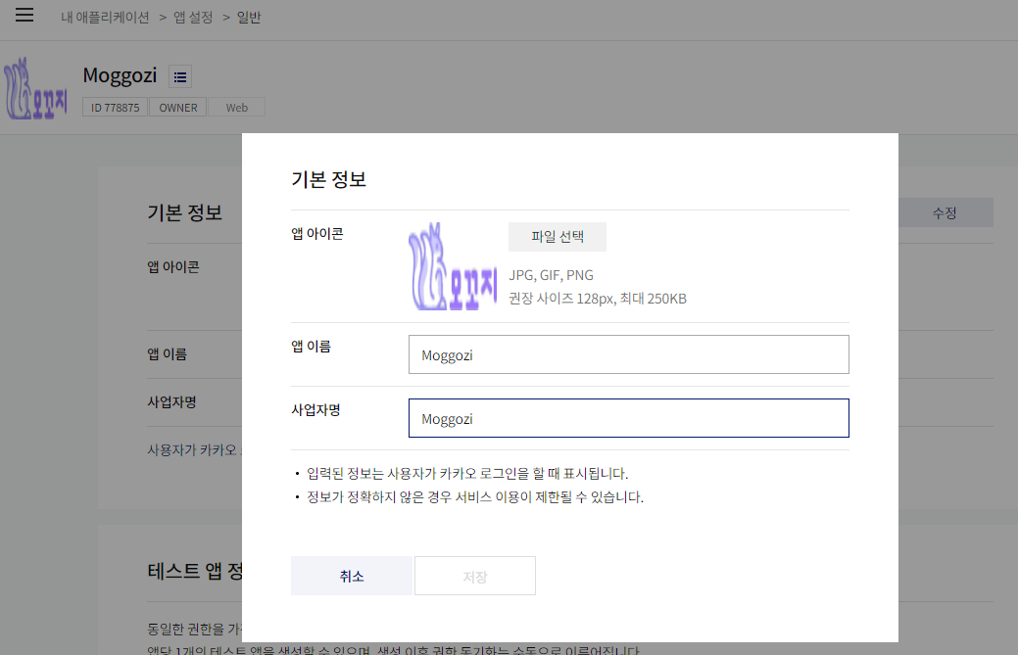
* 카카오 로그인 시 사용할 도메인과, redirect 도메인을 등록합니다.

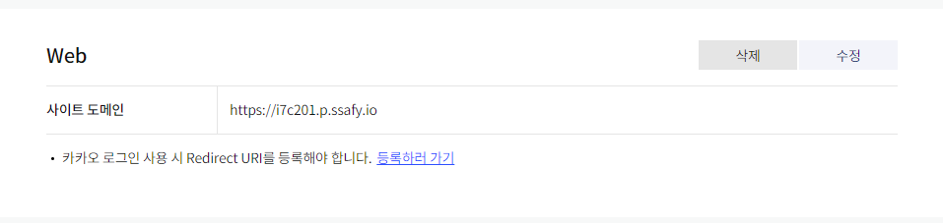

* 리다이렉트 도메인은 카카오로 로그인한 사용자의 인가코드를 받아 구글 서버와 통신하여 액세스토큰, 리프레쉬 토큰을 발급받기 위해 필요한 도메인입니다.

### 

### 나. 구글

* 서비스의 회원가입/로그인을 위해 구글 API를 이용하였습니다.
* 프로젝트 등록을 한 뒤, OAuth 클라이언트 ID를 등록합니다.
* 승인된 도메인을 사용하지 않을 경우 API는 테스트 버전만 사용가능합니다.
* 이를 위해 도메인을 https로 등록하였습니다.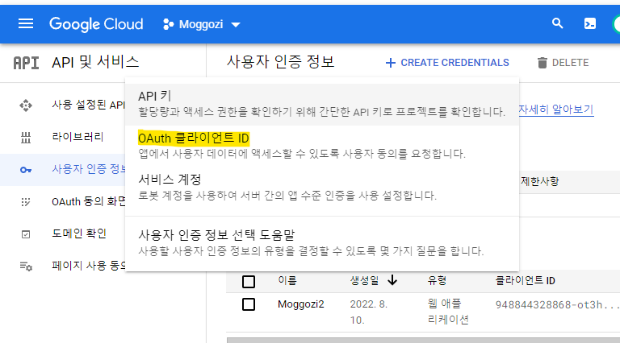
* 승인된 자바스크립트 원본은 프론트 서버의 주소를 의미합니다.
* 승인된 리다이렉션 URI란, 웹에서 로그인한 사용자의 인가코드를 통해 구글 인증 서버와 액세스 토큰, 리프레시 토큰을 주고받을 수 있는 주소를 의미합니다.

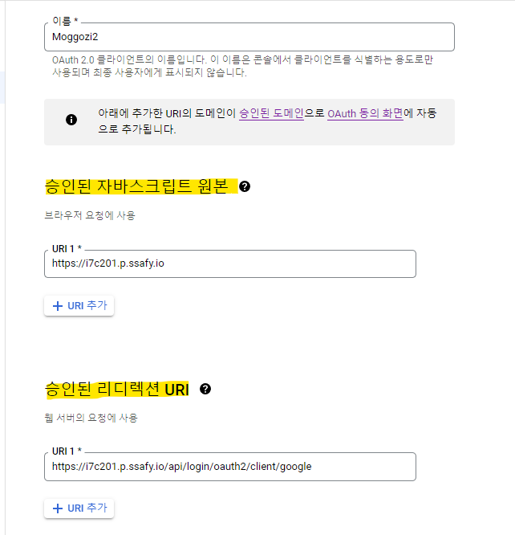

### 

### 다. 네이버

* 서비스의 회원가입/로그인을 위해 네이버 API를 이용하였습니다.
* 타 API를 이용하는 것과 절차는 같으나 테스트가 아닌 실사용 모드를 위해서는 네이버의 인가가 필요합니다.
* 상세 이용방법과 네이버 아이콘이 어디에 배치되는지에 관한 정보를 작성하여 승인 절차를 거쳐야 합니다.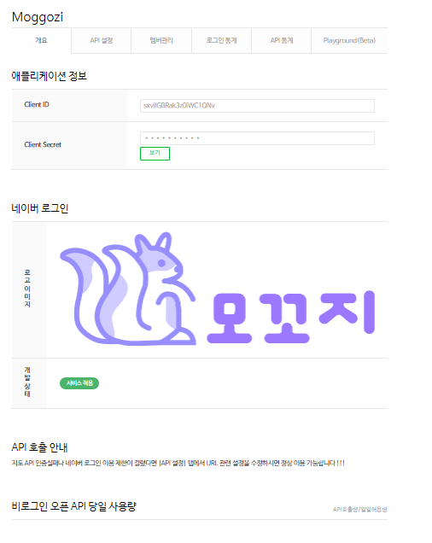

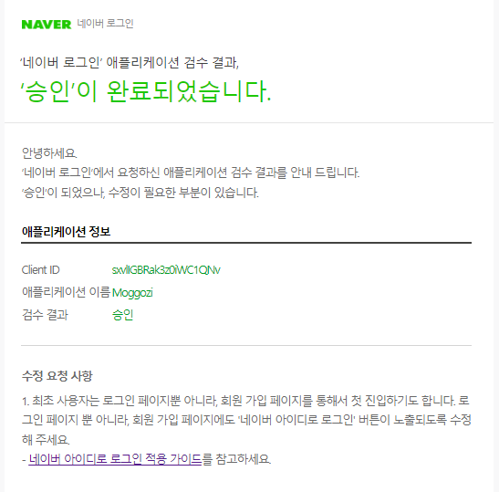

## 

## 6. 외부서비스 - 파이어베이스

### 가. 파이어베이스를 활용한 이유

* 사진 저장을 외부 스토리지에 저장하여 사용하기 위해 파이어베이스의 Storage를 사용합니다.
* Storage의 폴더 경로를 활용해 사진 이미지 경로를 받아올 수 있어, DB 없이 사진을 업로드하고 불러와 사용할 계획이었으나 불러오는 속도가 느려 백엔드 DB에 사진 url을 저장하여 사용합니다.

### 나. 애플리케이션 추가

* Firebase의 새 프로젝트 생성합니다.
* Google 애널리틱스 사용 설정을 OFF로 설정하여야 합니다.
* 빌드 Storage - Storage 추가합니다.
* 프로덕션 모드에서 시작합니다.
* 지역을 asia-northeast3으로 설정합니다.

### 다. React 프로젝트에서 Firebase 사용법

* FE 폴더 root 경로에 있는 .env 파일에 제품의 SDK를 등록합니다.
* 타입스크립트를 사용하니 npm i @types/firebase firebase로 설치합니다.
* ‘.env’ 파일에 저장된 key를 불러올 설정파일을 생성합니다.
* src/fbase/fbase.ts : firebase라는 이름으로 사용하면 안되니 주의하여야 합니다.
* 설정 코드는 다음과 같습니다.

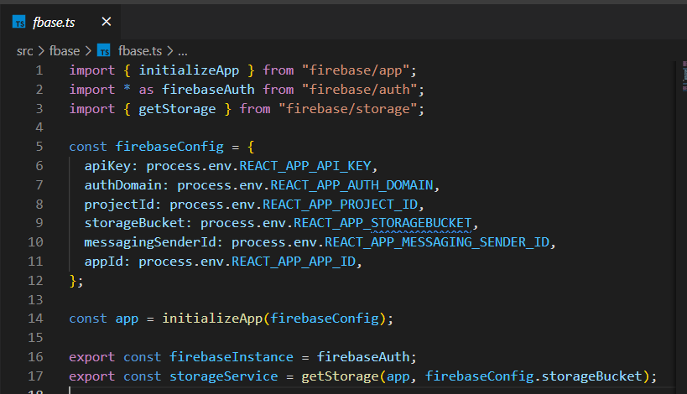

### 다. 사진 저장 및 활용

* storage에 저장할 스냅샷 레퍼런스 : ref(starageService, <Storage 경로/파일 명>)
* 이미지 업로드 : uploadBytes(위에서 뽑은 레퍼런스, image)
* 파일 다운로드 할 수 있는 url : getDownLoadURL(레퍼런스)
* 이미지 제거 : deleteObject(레퍼런스)